|  |
| --- |
| **Муниципальное бюджетное**  **дошкольное образовательное учреждение**  **«Детский сад «Журавлик» с. Укромное»**  **Симферопольского района Республики Крым**  **МБДОУ «Детский сад «Журавлик» с. Укромное»** |
| ОГРН 1159102008230, ИНН 9109008685,  297536, Республика Крым, Симферопольский район, с. Укромное, ул. Театральная, д.20,  тел. 3(652)322594, sadik_juravlik-ukromnoe@crimeaedu.ru |

Перечень юридических лиц и индивидуальных  
предпринимателей, оказывающих услуги по организации питания в  
общеобразовательную организацию

МБДОУ «Детский сад «Журавлик» с. Укромное» НЕ состоит в договорных отношениях с юридическими лицами и индивидуальными предпринимателями, оказывающих услуги по организации питания.

Питание воспитанников МБДОУ организованно и проводится на пищеблоке в учреждении, который в достаточном количестве оборудован современным технологическим и холодильным оборудованием, специальной посудой и инвентарём, в соответствии с санитарными правилами и нормами.

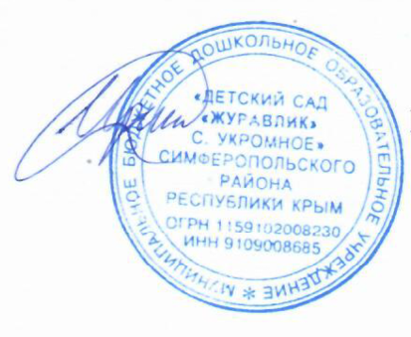

Заведующий И.Г.Черных

Исполнитель

Контрактный управляющий

Соболевская Е.